transition:<过渡属性名称><过渡时间><过渡模式>

模式 ease 缓慢开始缓慢结束

linear 匀速

ease-in 缓慢开始

ease-out 缓慢结束

eas-in-out 缓慢开始缓慢结束

支持chrome 要用到

-webkit-transition

可以改成下列形式

transition-property:color;

transition-duration:1s;

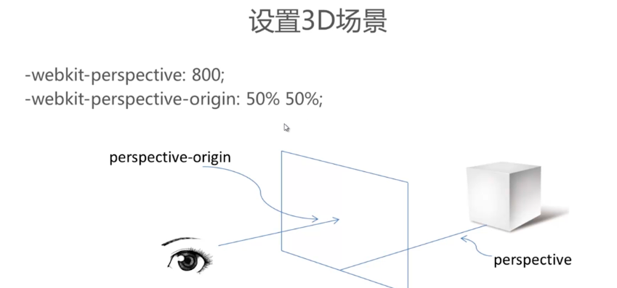

perspective 远方景象

origin 视点

设置成3d的图

transform-style：perserve-3d

保存为3d模式

设置旋转中心

